Тема: Ум.7, ув.2, D₇ от звука. Тональность dis-moll.

Правило: Ум.7 и ув.2 строятся только в гармонических ладах, поэтому при построении от звука они разрешаются в две одноимённые тональности.
Чтобы построить ум.7, нужно от звука построить малую септиму, а затем понизить её верхний звук (или повысить нижний). Помните, что по звучанию ум.7 энгармонически равна б.6.
Приведём пример:
Допустим, что нам необходимо построить ум.7 от звука cis (до-диез). Малая септима от до-диез будет до-диез-си, следовательно уменьшённая септима – до-диез – си-бемоль. Теперь нам важно разрешить этот интервал и определить тональности. Как мы помним, ум.7 – это характерный интервал, который строится в гармоническом мажоре и миноре на VII или VII ступени и разрешается в ч.5 на I ступени (во внутрь). Значит, нижний звук в построенной ум.7 и есть VII ступень, его нужно разрешить в ближайший звук на полтона выше. Это и будет наша тоника мажора и одноимённого минора. Она будет нижним звуком разрешения (ч.5).
Например:
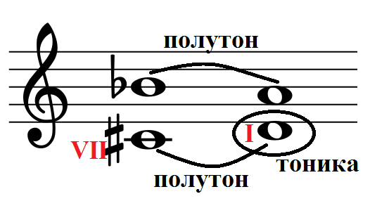Таким образом, правильное разрешение данного интервала с указанием тональностей будет выглядеть так:
D-dur (г) d-moll (г)
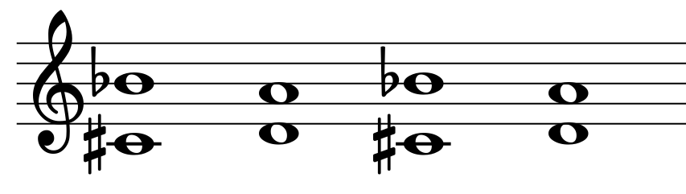
ум.7 ч. 5 ум. 7 ч.5
Запомните важное правило!!!
При разрешении любого характерного интервала голоса нужно вести только в ближайшие полутоны!!!

Приведём пример построения ум.7 от звука d (ре).
Es-dur (г) es-moll (г)
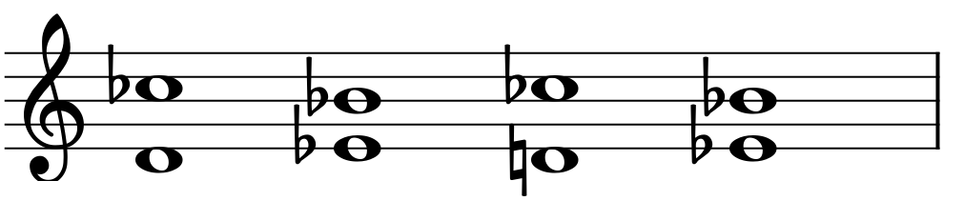
ум.7 ч.5 ум.7 ч.5
Задание 1. Построить, разрешить, сыграть и спеть ум. 7 от е (ми), fis (фа-диез), g (соль).

Правило:
Аналогичным способом строиться ув. 2. Сначала нужно в уме построить б.2, а затем повысить в ней верхний звук (или понизить нижний). Ув.2 энгармонически равна по звучанию м.3.
Важно помнить, что ув.2 строится в гармоническом мажоре на VI ступени, а в гармоническом миноре на VI ступени, а разрешается наружу в ч.4 на V ступени. Таким образом, чтобы определить тональность, нужно посмотреть на верхний звук разрешения.
Например, допустим нам нужно построить ув.2 от звука с (до):

E-dur (г) e-moll (г)
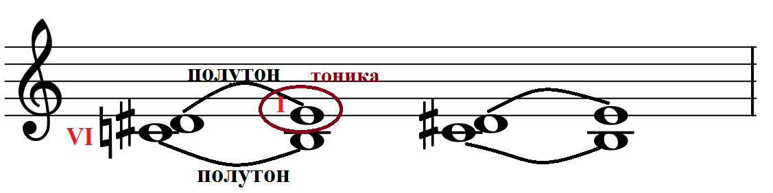
ув.2 ч.4 ув.2 ч.4

Приведём пример построения ув.2 от звука d (ре).
Fis-dur (г) fis-moll (г)
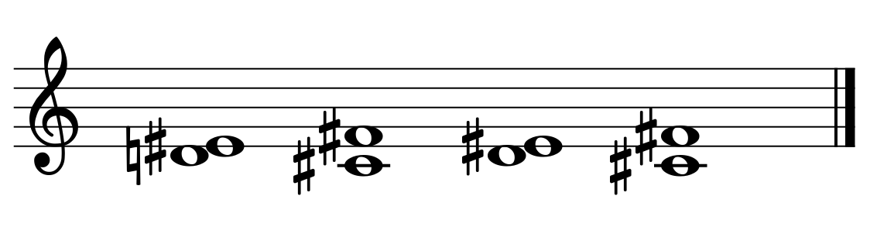
ув.2 ч.4 ув.2 ч.4

Задание 2. Построить, разрешить, сыграть и спеть ув. 2 от еs (ми-бемоль), f (фа), g (соль).

Задание 3. Сыграйте данные аккорды, подпишите их. Выпишите из данного ряда аккордов D₇ и разрешите их в мажор и одноимённій минор, подпишите тональности.
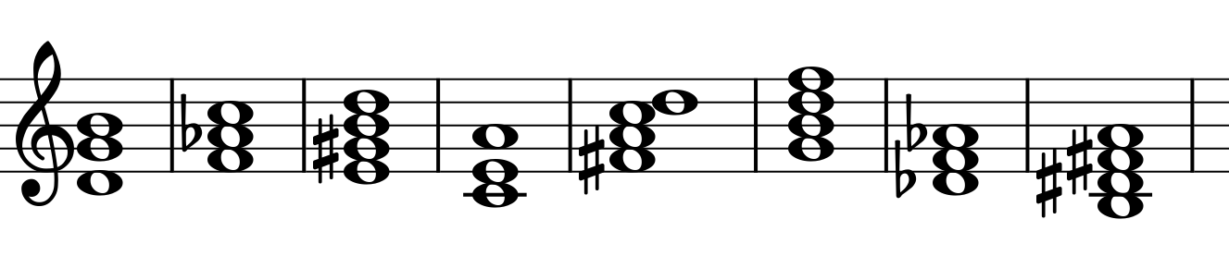

Задание 4. Выполните устно и письменно следующие задания из учебника:

